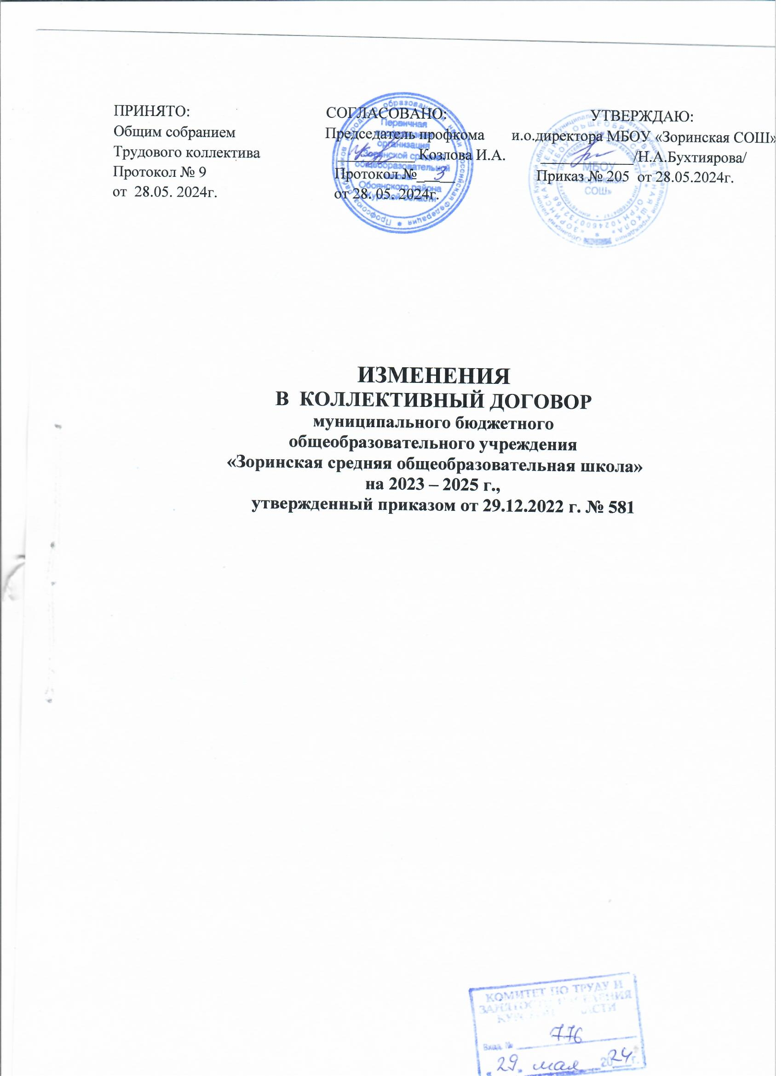

Изменения в Коллективный договор
муниципального бюджетного
общеобразовательного учреждения
«Зоринская средняя общеобразовательная школа»
на 2023 – 2025 годы

Стороны коллективного договора:

от работодателя:
- директор МБОУ «Зоринская СОШ» Матвиенко Сергей Михайлович

от работников:
- председатель первичной профсоюзной организации Козлова Ирина Александровна
договорились внести в Коллективный договор муниципального бюджетного общеобразовательного учреждения «Зоринская средняя общеобразовательная школа» на 2023 – 2025 годы изменения и дополнения следующего содержания:
раздел III Рабочее время и время отдыха
пункт 3.50. изложить в следующей редакции:
Работодатель на основании письменного заявления работника предоставляет отпуск без сохранения заработной платы в следующих случаях:
- участникам Великой Отечественной войны – до 35 календарных дней в году;
- работающим пенсионерам по старости (по возрасту) – до 14 календарных дней в году;
- родителям и женам (мужьям) военнослужащих, сотрудников органов внутренних дел, федеральной противопожарной службы, таможенных органов, сотрудников учреждений и органов уголовно-исполнительной системы, органов принудительного исполнения, погибших или умерших вследствие ранения, (службы), либо вследствие заболевания, связанного с прохождением военной службы (службы), - до 14 календарных дней в году;
- работающим инвалидам – до 60 календарных дней в году;
- работникам в случаях рождения ребенка, регистрации брака, смерти близких родственников – до 5 календарных дней.

